الجمهورية الجزائرية الديمقراطية الشعبية

مديرية التربية لولاية البيض ثانوية حميتو الحاج علي-الشلالة

المستوى: الثانية علوم تجريبية يـــــرد يوم:23/10/2024

الواجب الأول للفصل الأول في مادة الرياضيات

**التمرين الأول:**

جدول التغيرات التالي هو لدالة  معرفة على المجال 

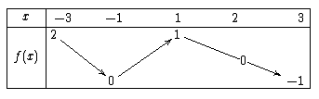

1. اعط جدول تغيرات الدوال  ،  ،  ،  و  حيث:  
    ،  ،  ،  ، 
2. أ- ارسم  المنحنى الممثل للدالة  على المجال   
   ب-ارسم في نفس المعلم السابق المنحنى الممثل للدالتين  و .

**التمرين الثاني:**

1. دالة معرفة علىبالعبارة : و  منحنيها البياني الممثل للدالة 
2. عين العددين الحقيقين  و  علما ان: ، 
3. شكل جدول تغيرات الدالة .
4. لتكن الدالةدالة معرفة علىب: 

نعتبر الدوال التالية g، h، kمعرفة كمايلي: ، ، ، 

1. أ- بين أن الدالة g زوجية.  
   ب- اشرح دون رسم كيف يمكن رسم  انطلاقا من.
2. انطلاقا من  أنشئ المنحنيين $\left(C_{h}\right)$ و $\left(C_{k}\right)$ في نفس المعلم بألوان مختلفة
3. نعتبر الدالة  المعرفة كمايلي: 
4. بين أن: 

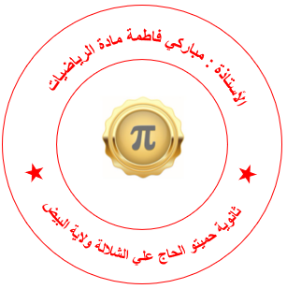

1. عين  ثم استنتج حسب قيم العدد الطبيعي العبارة 